25

Melatih & Melipatgandakan

KUASA TUHAN YESUS

DALAM DIRI KITA

Buku Pelatihan Penggembalaan Tingkat 1


* Diterjemahkan dan diproduksi oleh Terang Nusa, dengan ijin dari “Train & Multiply”, SEAN, Casilla 61, Vina del Mar, Chile.

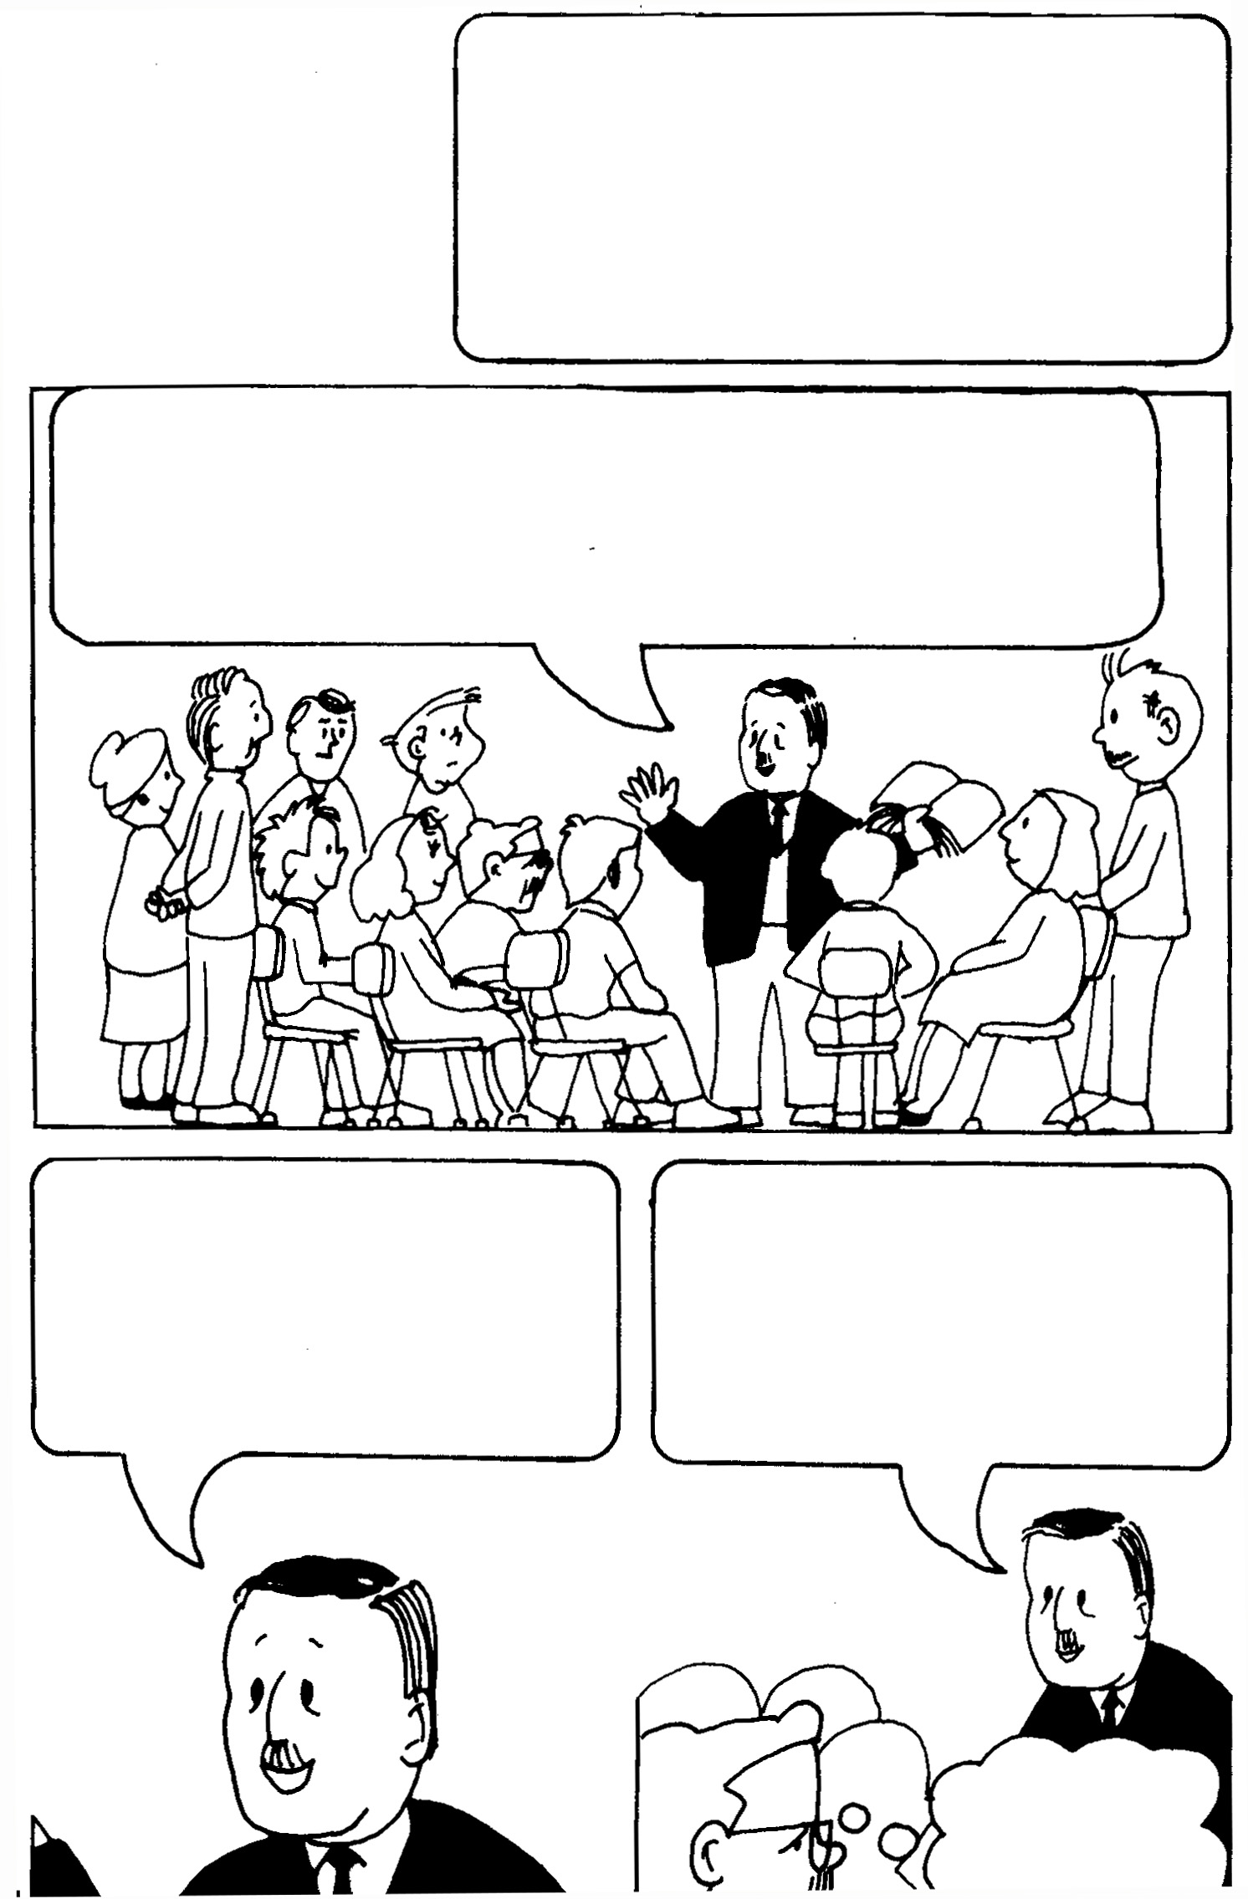
Mohonlah bimbingan Tuhan
dalam pelajaran ini.

Gembala dari “Jemaat Sang Penebus” mengajar jemaatnya untuk menyatakan Injil dengan kuasa Roh Kudus.
Tuhan berkata kepada kedua belas murid-Nya, dalam Matius 10:7-8, “Pergilah dan beritakanlah: Kerajaan Sorga sudah dekat. Sembuhkanlah orang sakit; bangkitkanlah orang mati; tahirkanlah orang kusta; usirlah setan-setan. Kamu telah memperolehnya dengan cuma-cuma, karena itu berikanlah pula dengan cuma-cuma”.

Sesudah Tuhan kembali kepada BapaNya dan mengirim Roh Kudus, para muridNya memberitakan Injil dengan kuasa gaib, seperti yang dijanjikan oleh Yesus kepada mereka dalam Kis 1:8.
Roh Kudus bekerja dalam hati
orang-orang, meyakinkan mereka tentang kebenaran Injil. Ia juga membuat mujizat-mujizat dan penyembuhan-penyembuhan,
seperti dalam Kis. 5:12-16 dan 28:4-9.
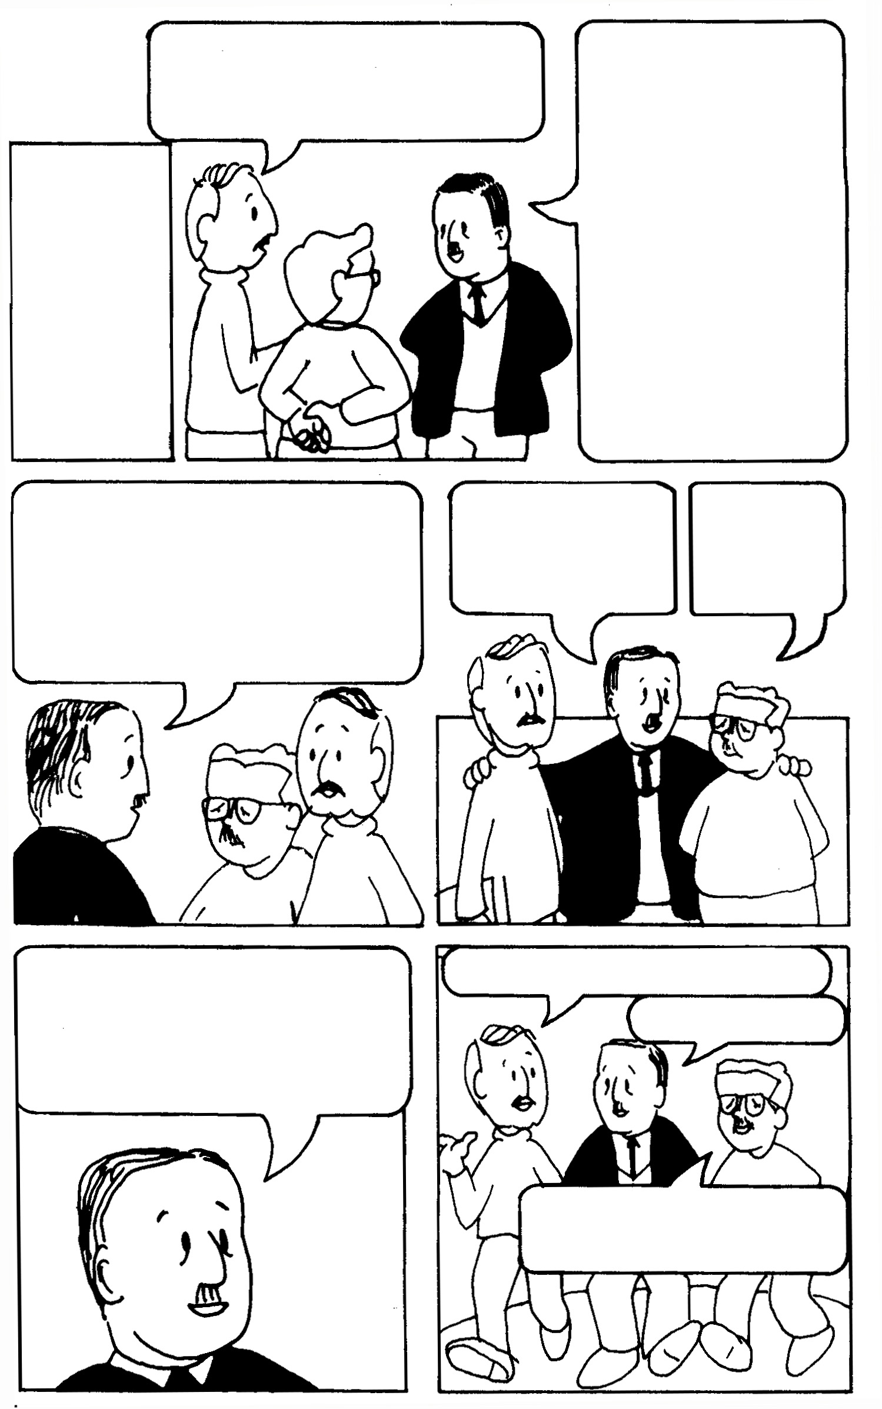
Sesudah kebaktian, dua orang anggota mengajukan per-tanyaan-per-tanyaan.
Bagaimana kita memberitakan Injil dengan kuasa ini ? Teman kita, Asep, membutuhkan pertolongan.
Tuhan memberi kita kuasa ini melalui Roh Kudus-Nya. Kita harus meminta dengan iman agar dipenuhi Roh Kudus, agar Ia dapat menyatakan Diri-Nya demikian: Lukas 11:10-13 dan Kis. 4:29-31.
Dalam Kis. 1:8 Tuhan kita memerintah kita untuk bersaksi tentang Dia dengan kuasa ini.Jika kita patuh, Ia menyertai kita seperti yang dijanjikan-Nya
dalam Matius 28:19-20.
Mari ikut saya untuk bersaksi pada Asep.
Ia adalah seorang petani.
Ia mempraktekkan ilmu tenung.Isteri dan anak-anaknya mengidap penyakit aneh. Mereka mendengar suara-suara pada malam hari dan melihat roh-roh.
Mari kita pergi. Kita ingin tahu
Mari kita berdoa dulu.
Mungkin kita harus meng-usir setan dari Asep.
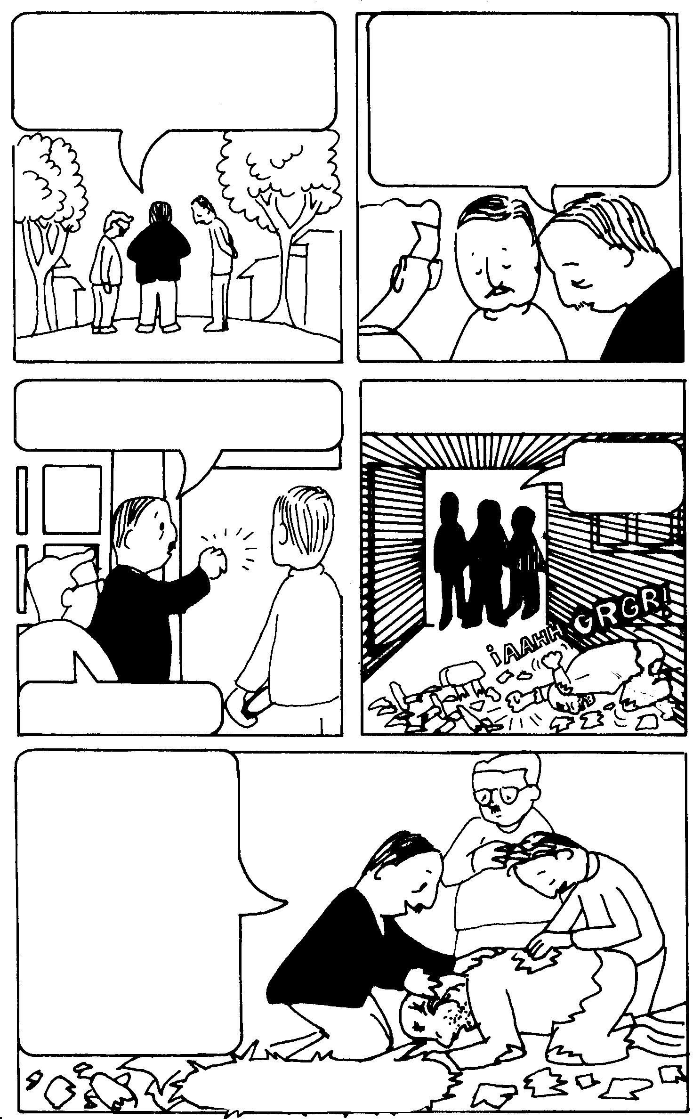
Yayyyaaa, tototollonglah sssaayaaa…

Tuhan Yesus, Engkau mempunyai segala kuasa di sorga dan di bumi.
Bantulah kami dengan Roh Kudus-Mu, untuk mengikat setan dan membebaskan Asep dan keluarganya, dalam nama-Mu dan demi
kemuliaan-Mu. Amin.
Teruslah berdoa selagi kalian melihat apa yang saya kerjakan.
Semuanya tenang sampai mereka menyebut Nama itu
Apa yang akan terjadi?
dengan kasih Yesus ..
Kami di sini membawa damai Yesus ke dalam rumahmu. Jangan cemas, Asep. Percayalah dan berikanlah hatimu kepada Tuhan. Tinggalkan cara-cara setan untuk selama-lamanya. Maukah kau?
Gembala (pemimpin) menerangkan kepada Asep apa yang akan mereka lakukan:

- Mereka akan memohon kepada Tuhan untuk mengikat setan (Mat.12:29).
- Mereka akan menolong Asep berdoa, mengulangi apa yang mereka katakan, mohon kepada Yesus untuk menyelamatkan dia, mengakui-Nya sebagai Tuhan, meninggalkan Iblis dan segala pekerjaannya (Kis. 8:9, 22).
- Mereka akan memarahi Iblis dan mengusirnya, dalam nama dan kuasa Tuhan Yesus Kristus.
- Mereka akan berdoa bagi Asep agar dipenuhi Roh Kudus (Kis. 5:18).
- Asep akan menghancurkan semua jimatnya, buku dan alat tenung (Kis. 19:19).
- Mereka akan mengajak Asep dan keluarganya ke kelompok sel, dan memberi mereka pelajaran-pelajaran Alkitab agar mereka tumbuh dalam iman mereka yang baru dan mematuhi semua perintah Tuhan (Kol.3 : 16, dan Yud. 20). Mereka akan terus mengunjungi dan memberi semangat kepada mereka.

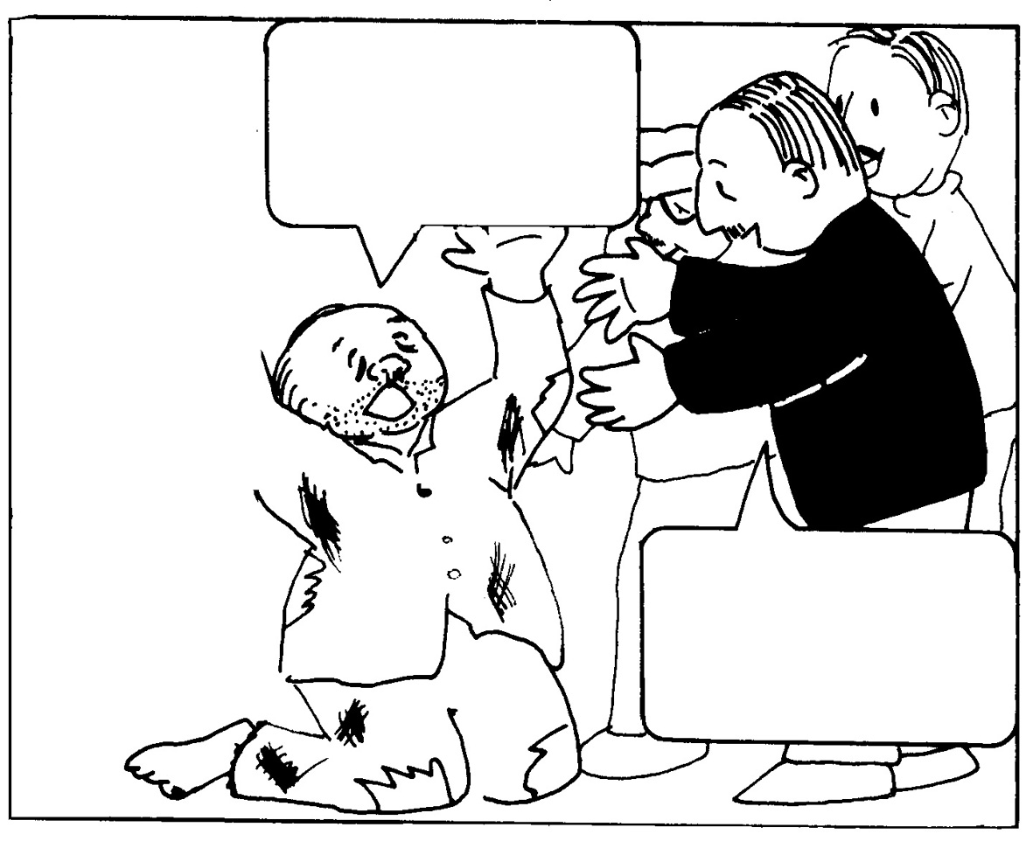
Ahhh! Terima kasih Tuhan! Saya bebas! Saya akan melayani Tuhan sepanjang sisa hidup saya. Terima kasih Yesus!

Asep berdoa bersama mereka. Mereka terus mengusir setan-setan dalam nama TuhanYesus Kristus. Tuhan memberi mereka ke-menangan dan setan-setan pergi, terkalahkan.
Tuhan telah membebaskan engkau, Asep. Marilah kita memuliakan-Nya. Kami akan datang lagi besok untuk berdoa ber-sama seluruh keluargamu.
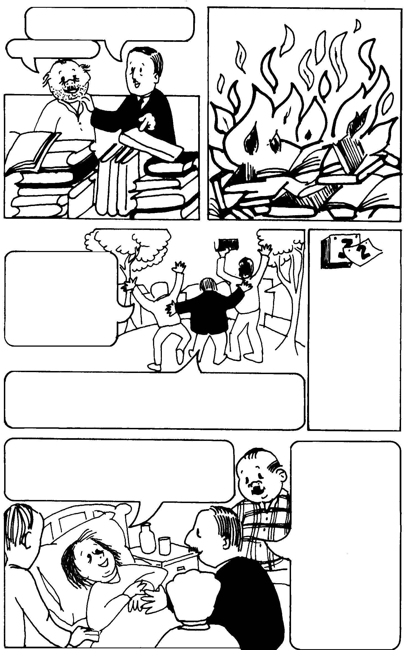
Buku-buku ini tentang sihir. Apakah kau mau membakar semuanya?
Ya. Marilah.

Luar biasa! Ternyata kita berkuasa dalam
nama Tuhan Yesus. Puji Tuhan !

Buku-buku ini tentang sihir.
Apakah kau mau membakar semuanya ?
Ya. Marilah
Ya, benar. Tetapi berhati-hatilah. Tuhan memperingatkan kita untuk bersyukur karena nama kita dicatat di sorga (Luk.10: 17-20).
Hari berikutnya mereka mendapati Asep benar telah berubah. Ada kedamaian di rumahnya. Tetapi isterinya masih sakit.
Oh, Bapak, saya masih susah percaya apa yang telah terjadi ! Suami saya menjadi orang baru ! Tetapi punggung saya terasa semakin sakit.
Dalam Yakobus 5: 14 Tuhan mengatakan
bahwa kita harus berdoa bagi yang sakit.
Datanglah Tuhan dengan kuasa Roh Kudus-Mu.
Sembuhkanlah Yati. Ia membutuhkan-Mu juga.
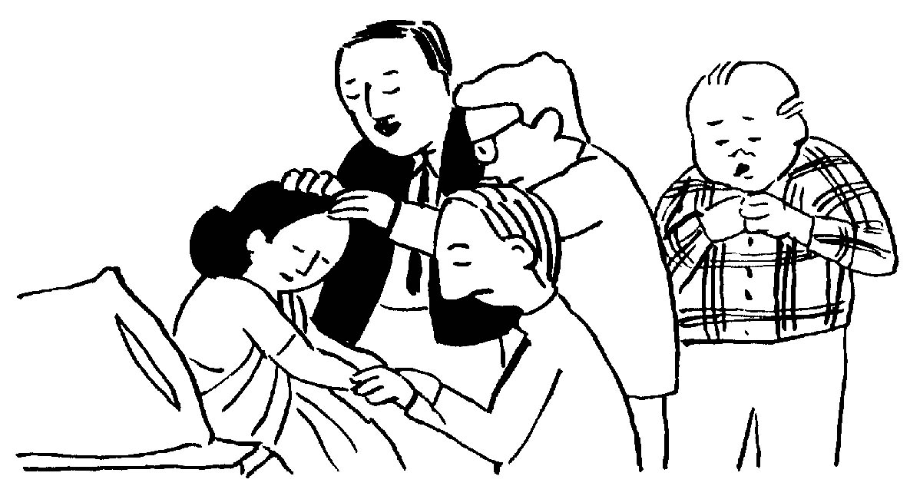
Tuhan, tolonglah Yati untuk berpaling dari dosa-dosanya dan percaya kepada Putera-Mu Yesus agar dia diselamatkan. Mohon sembuhkan juga jasmaninya.
Ya, Tuhan, ampunilah saya.
.
Oh, alangkah hebatnya ! Saya merasakan ke-damaian yang indah di hati saya ! Tuhan telah mengampuni saya ! Tunggu ! Saya rasa Ia juga telah menyembuhkan saya!
Mujizat terbesar ialah bahwa Tuhan telah
mengubah hatimu melalui imanmu dalam Dia; engkau telah ilahirkan baru, sesuai dengan
Yoh. 1:12-13 dan 3:3. Ini juga yang mengubah Asep.
Bapak Pendeta melanjutkan penjelasan tentang Injil kepada Asep sekeluarga, dan berdoa bersama mereka. Tuhan memenuhi mereka dengan kedamaian, puji-pujian dan kemuliaan-Nya.



Haleluyah !
Haleluyah !
Kami akan membantu kalian bertumbuh dalam Yesus. Besok, kami akan datang lagi untuk mengajar kalian bagaimana berjalan bersama Dia.

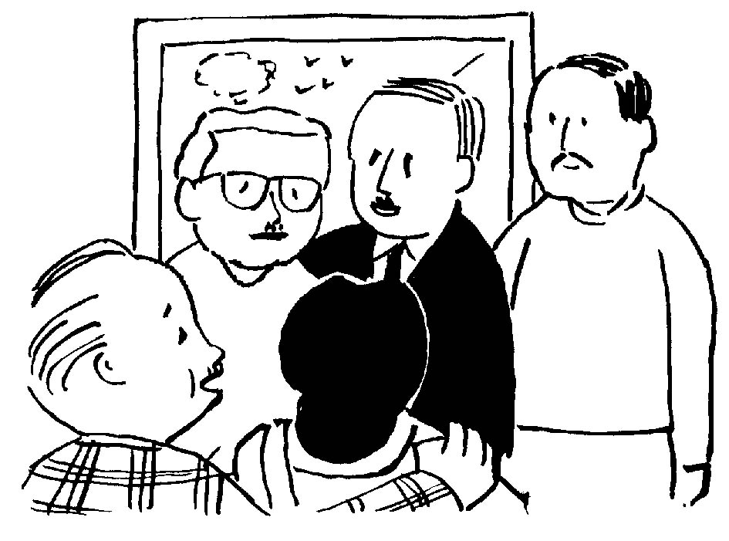
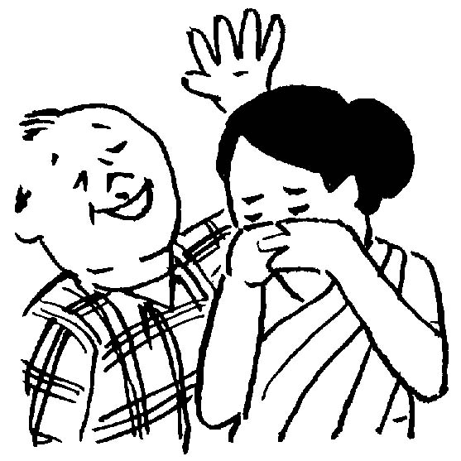
Baiklah, nanti kami juga akan
ikut dalam kelompok sel.
Terima kasih Tuhan.

Dalam perjalanan pulang, gembala/pendeta menerangkan tentang penyembuhan oleh Tuhan.

- Kadang-kadang penyembuhan itu terjadi tiba-tiba, jelas dan sebagai mujizat.
- Kadang-kadang datangnya lambat; si sakit baru mulai sembuh bila kita berdoa.
- Kadang-kadang Tuhan mengabulkan doa kita dengan penyembuhan melalui obat dan dokter.
- Kadang-kadang penyembuhannya hanya sebagian dan kita harus terus berdoa untuk selanjutnya (Mark.8:22-26).
- Kadang-kadang Tuhan tidak menyembuhkan badan yang sakit tetapi memberinya karunia kekuatan untuk menanggungnya.
- Orang yang sakit itu harus menyatakan syukurnya kepada Tuhan dengan kebiasaan-kebiasaan yang sehat, sikap alkitabiah, dan pelayanan kepada Tuhan dan tetangga/sesama.

Ingatlah bahwa mujizat yang
terpenting ialah kelahiran baru. Kuasa Roh Kudus
yang terbesar diwujudkan dalam pertobatan para pendosa.

Ada satu keluarga di lingkungan anda memerlukan
bantuan kita. Anak perempuan mereka sakit keras.
Mereka telah membawanya ke dokter tetapi dokter
itu tak dapat menolongnya. Dapatkah anda pergi
dan bersaksi kepada mereka serta berdoa bagi anak
itu ?

Baik. Kami dapat melaksanakannya Oh Tuhan, beri mereka
dengan pertolongan Tuhan. Mari kita kuasa-Mu, untuk bersaksi berangkat. tentang Kerajaan Allah.
Terima kasih Tuhan.

Tugas Praktek :

1. Bacalah dan renungkanlah Matius 10:1-8. ( )

- Jagalah hidup anda supaya sungguh bersih dan murni, dan
gunakan senjata dari Efesus 6:10-20. ( )

- Berdoalah (dan berpuasa jika anda mau) untuk kemenangan atas
setan, dalam nama Tuhan Yesus Kristus. ( )

4. Berdoalah bagi yang sakit. ( )

5. (Jika Tuhan memanggil anda untuk ini) Mengusir setan-setan
dalam nama Tuhan Yesus Kristus, jika diperlukan.
( )

